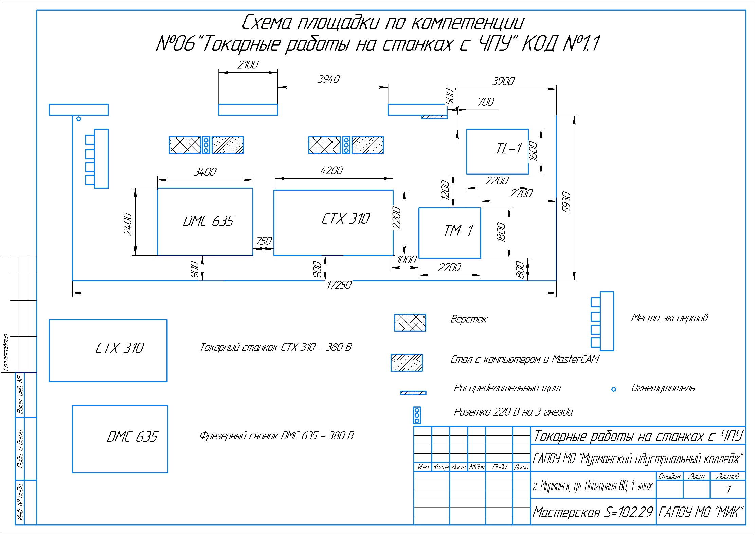

Директор ГАПОУ МО «МИК» Г.С. Шатило

